Documents d’exercices CE2 : lundi 18 mai
- Calcul mental
Calculer le double.
Le double de : 42 ? 36 ? 34 ? 71 ? 83 ? 106 ? 123 ? 214 ? 309 ? 515 ?

- Français

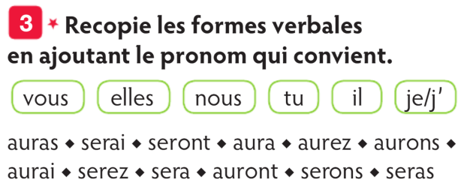 | 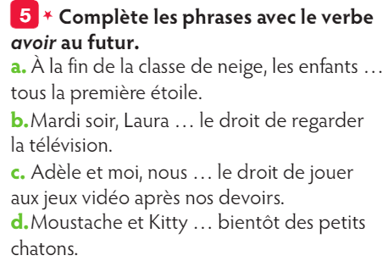
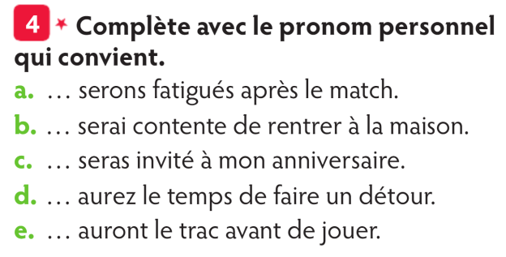
- Art
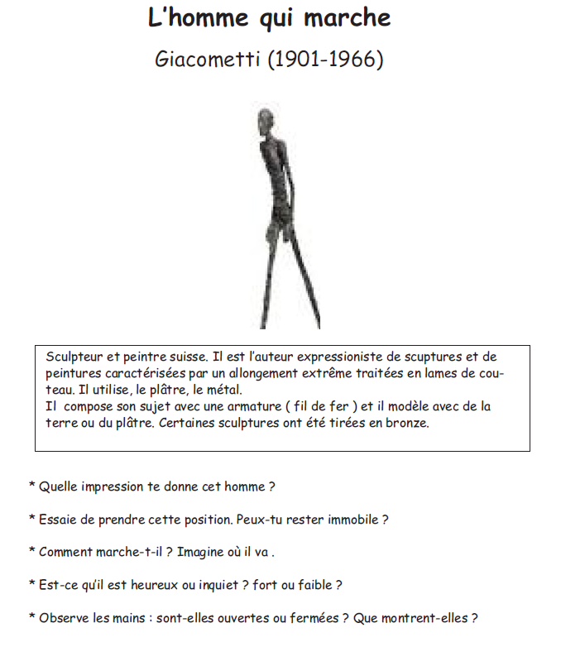

- Littérature

